NEWS RELEASE
報道関係者各位
2021年8月6日
サロンサポート

0円で自分のお店が持てる！【サロン0円開業サービス】独立に必要な《場所》と《集客》を全額支援！
ネイリスト・アイリストに特化

サロンサポート（所在地：大阪府寝屋川市、代表：和田 賢太郎）では、独立を考えているネイリスト・アイリスト向けに美容室内の空いたスペースを間借りし、自己資金0円で自分のお店が持てるサービス「サロン0円開業サービス」(https://www.seemydesign.com)を2021年8月1日より開始いたしました。
独立したくても自分ひとりでは資金や場所の確保、集客が難しいというネイリスト・アイリストの課題を解決いたします。

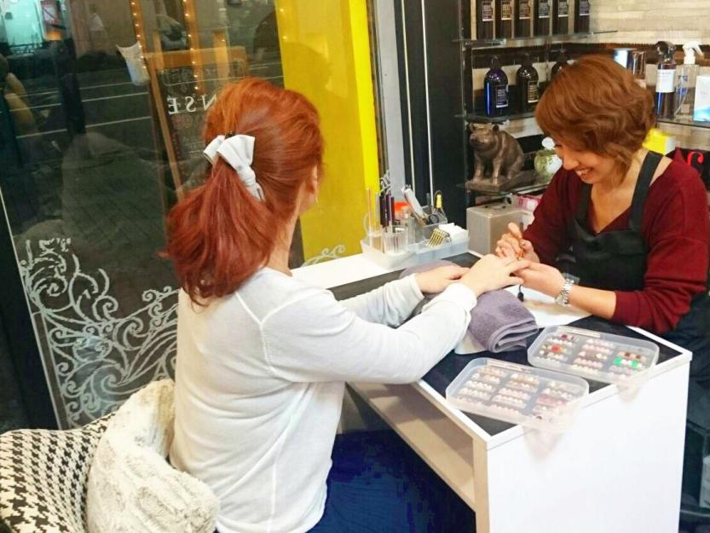
公式HP ▷ https://www.seemydesign.com

- nailcafeについて
- 《場所》を提供
「サロン0円開業サービス」では美容室内の空いているスペースを間借りし、そこでお客様にサービスを提供することができます。ご自身が通いやすい美容院を選び、プライベートと両立させながら無理なく独立することができます。

- 《集客》に協力
集客には欠かせないホットペーパービューティーの掲載も、「サロン0円開業サービス」では年間を通じて掲載料を全額負担します。自身のSNSやHPだけでは集客が不十分という方も安心してご利用可能です。

- 《収入》を支援
1年目は売上の55％、2年目は85％が業務委託料となります。また家賃は売上に対して変動するので、昨今の新型コロナウイルスのような非常事態においても赤字のリスクがなく安心して開業することができます。

- 代表・和田 賢太郎について
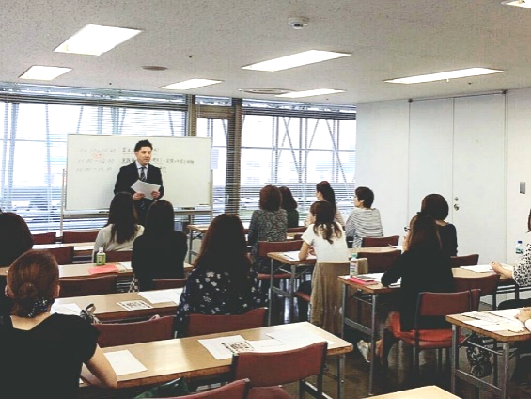
自分のお店を持ちたいという夢と実力を持ちながらも、資金や集客力が足りずあきらめざるを得ないネイリストやアイリストが多くいることを勿体なく感じ、彼女たちを支援したいという想いから本事業を開始。これまで独立させたネイリスト・アイリストの数は200名以上。
また現在は投資家として起業や独立をする人に対し資金の支援を行っている。

- 会社概要
会社名： サロンサポート
所在地： 大阪府寝屋川市香里北町2番6号テレプラス413
代表者： 和田 賢太郎
会社HP: https://www.seemydesign.com/

本プレスリリースに関するお問い合わせ
担当者：和田
Tel：050-3196-7561 Mail：wada09093165814@gmail.com

